**с 24 - 30 марта Неделя профилактики инфекционных заболеваний (в честь Всемирного дня борьбы против туберкулеза)**

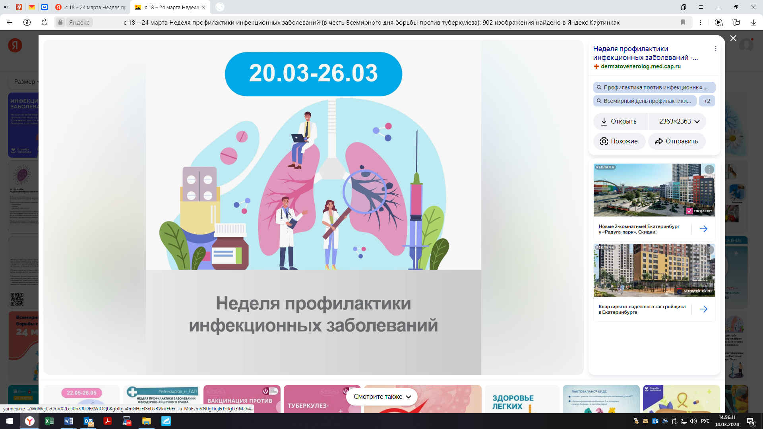

Инфекционные заболевания возникают при воздействии болезнетворных микроорганизмов на восприимчивый к ним организм и могут передаваться от зараженного человека здоровому.

Основные пути передачи инфекции и способы профилактики:

1. Воздушно-капельный путь передачи (грипп, простудные заболевания, ветряная оспа, коклюш, туберкулез, дифтерия, корь, краснуха и др.) – для профилактики используются маски, проветривание, недопущение скопления большого количества людей в помещении;

2. Алиментарный (пищевой) путь передачи (все кишечные инфекции, сальмонеллез, дизентерия, вирусный гепатит А) - важную роль играет личная гигиена, мытье рук, продуктов питания, отсутствие мух в помещениях;

3. Половой путь передачи (вирусный гепатит В и С, ВИЧ-инфекция и т.д.) - важным аспектом профилактики таких инфекций является использование барьерных средств защиты;

4. Кровяной путь передачи (наиболее часто - вирусный гепатит В, ВИЧ-инфекция) – в этом случае предотвратить инфекционные заболевания помогут стерильный хирургический инструментарий, отказ от татуировок (особенно в домашних условиях).

- Профилактика инфекционных заболеваний включает индивидуальную (вакцинация, соблюдение правил гигиены, закаливание, ведение здорового образа жизни) и общественную профилактику (создание здоровых и безопасных условий труда и быта на производстве, на рабочем месте).

***Будьте здоровы!***